**EXPLICAÇÕES DAS MODELS CLASSE ARTISTA E GENERO**

**PERGUNTA CHAVE CHATGPT:**

django criar um modelo class Artista(models.Model): nome = models.CharField(max_length=100, min_length=5, blank=False) nome_artistico = models.CharField(max_length=50, blank=False, null=False) biografia : string{0,500, optional} seguidores : int{default=0, optional} nr_albuns : int{default=1, required} genero: Genero{required} data_criacao : date{default=today, required} nr_plays: int{required}

**PERGUNTA CHAVE CHATGPT:**

django criar um modelo class Playlist(models.Model): titulo : string{1,100, required} descricao: string{min: 10, optional} data_criacao : date{required} nr_likes : int{default=0, optional} duracao : time{required}

**PERGUNTA CHAVE CHATGPT:**

django criar um modelo class Musica(models.Model): titulo : string{1,100, required} letra: string{min: 10, optional} data_upload : date{required} nr_likes : int{default=0, optional} duracao : time{required} genero: Genero{required} album : string{1,100, required} descricao: string{min: 10, optional} nr_plays : int{required}

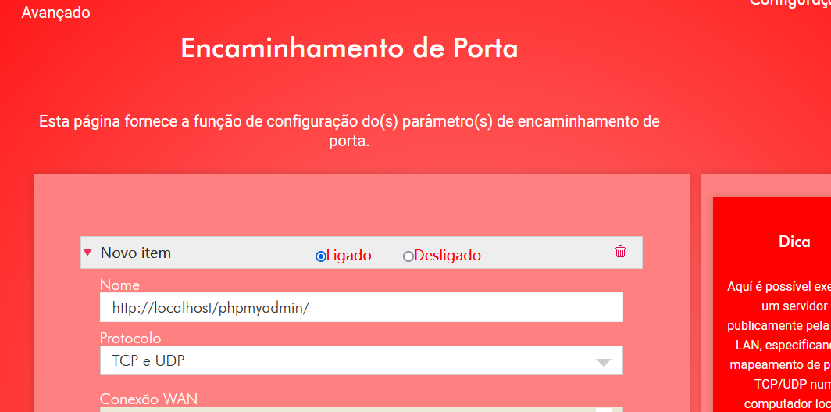

**08/12/24 - PERGUNTA CHAVE CHATGPT:**

Você disse:

Criar um projeto e o app soundcloud django, com os modelos de acordo com UML e suas as devidas especificações. Fazer as devidas implementações para gerar os CRUDs para pelo menos um dos modelos das classes abaixo. Lembre-se de que todas as ações devem estar disponíveis por acesso via site, bem como no meu desenvolvido para o app. Para facilitar, utilize o bootstrap para gerar os elementos gráficos (menu, botões, formulários, entre outros). Além disso, observe os seguintes pontos:

Configurar o banco de dados como sqlite e enviar o arquivo do banco de dados.

Criar superusuário (com as credenciais ifrs e ifrs)

Criar usuário normal (com as credenciais user e restinga2024)

Criar o grupo editores, o qual pode realizar todas as ações sobre os modelos implementados (possui todas as permissões mas não é administrador)

Criar a funcionalidade para criar um registro de pelo menos um modelo (completo) e disponibilizar acesso no menu e listagem apenas para usuários com a devida permissão;

Criar a funcionalidade para editar um registro de pelo menos um modelo (completo) e disponibilizar acesso no menu e listagem apenas para usuários com a devida permissão.

Criar a funcionalidade para deletar um registro de pelo menos um modelo (completo) e disponibilizar acesso no menu e listagem apenas para usuários com a devida permissão;

Criar a funcionalidade para ver um registro de pelo menos um modelo (completo) e disponibilizar acesso no menu e listagem para todos os usuários;

Criar a funcionalidade para listar todos os registros de pelo menos um modelo (completo) e disponibilizar acesso no menu e listagem para todos os usuários;

Utilizar o bootstrap para desenvolver os diferentes templates para cada uma das funcionalidades.